2 Скелет костистых рыб.
Скелет костистых рыб, в отличие от хрящевых, почти целиком костный. Он состоит из костей двух типов: основных, или замещающих костей, возникающих путем последовательной замены хряща костной тканью, и покровных, или кожных костей, образующихся в соединительнотканном слое кожи независимо от хрящевого скелета.
2.1 Осевой скелет:
Представлен хорошо развитыми костными амфицельными позвонками (рис.6). В телах позвонков и между ними проходит четковидная хорда. Позвоночный столб представлен туловищным и хвостовым отделами, строение которых аналогично хрящевым рыбам. Позвонки соединены с помощью суставных отростков, расположенных у основания верхних дуг.
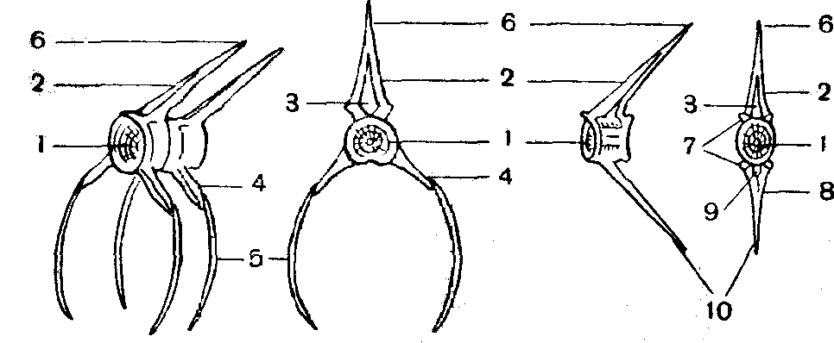
А Б
Рисунок 6 – Строение туловищного (А) и хвостового (Б) позвонков
костистой рыбы (сбоку и спереди)
1 – тело позвонка; 2 – верхняя дуга; 3 – спинномозговой канал; 4 – поперечные отростки;
5 – ребра; 6 – верхний остистый отросток; 7 – сочленовные отростки; 8 – нижняя дуга;
9 – гемальный канал; 10 – нижний остистый отросток.

2.2 Череп:
а) Мозговой череп – имеет большое количество основных и покровных костей (рис. 7).
- в затылочном отделе расположены 4 затылочные кости: основная затылочная, 2 боковые и верхняя затылочная кости.
- боковой отдел образован 5 ушными костями, 3 глазничными костями (глазоклиновидная, основная и боковая клиновидная), 2 обонятельными костями (непарная средняя обонятельная и парные боковые обонятельные). Все эти кости замещающие: развиваются путем окостенения хряща.
- крыша мозгового черепа образована покровными костями: парными носовыми, лобными и теменными костями.
- дно мозгового черепа образовано 2 непарными кожными костями: парасфеноидом и сошником с зубами.
б) Висцеральный череп – образован челюстной, подъязычной, 5 парами жаберных дуг и скелетом жаберной крышки.
- челюстная дуга делится на первичные челюсти – окостенение хрящевых элементов челюстной дуги хрящевых рыб, и вторичные челюсти – покровные кости, укрепляющие челюсти. Из небно-квадратного хряща (верхняя челюсть) образуются 3 замещающие кости: небные (с зубами), задние крыловидные и квадратная. Между ними располагаются покровные наружные и внутренние крыловидные кости. Из меккелева хряща (нижняя челюсть) образуется замещающая сочленовная кость, образующая с квадратной костью челюстной сустав. Вторичные челюсти представлены в верхней челюсти предчелюстными и верхнечелюстными костями с зубами; в нижней челюсти – зубной и угловой костями.
- подъязычная дуга образована основными костями: гиомандибуляре, гиоидом и непарной копулой. Для костистых рыб характерна гиостилия.
- скелет жаберной крышки представлен 4 покровными костями: предкрышечной, крышечной, межкрышечной и подкрышечной.
- жаберных дуг 5 пар. Первые 4 образованы 4 парными элементами, соединенными снизу копулами (они несут жабры). Последняя жаберная дуга не несет жабр и состоит из 2 парных элементов, к которым могут быть причленены глоточные зубы (у некоторых рыб).

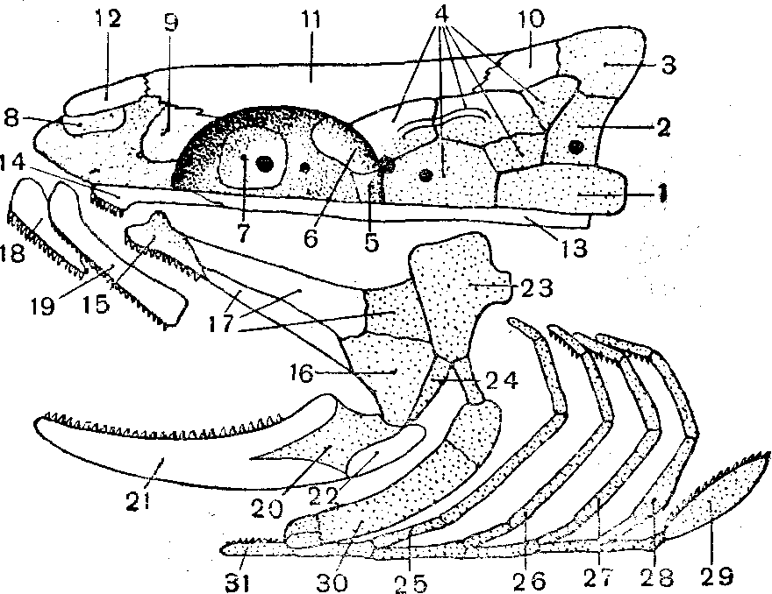
Рисунок 7 – Схема строения черепа костистой рыбы
1 – нижняя затылочная кость; 2 – боковая затылочная кость; 3 – верхняя затылочная кость; 4 – ушные кости; 5 – основная клиновидная кость; 6 – крылоклиновидная кость; 7 – глазоклиновидная кость;
8 – средняя обонятельная кость; 9 – боковая обонятельная кость; 10 – теменная кость; 11 – лобная кость; 12 – носовая кость; 13 – парасфеноид; 14 – сошник; 15 – небная кость; 16 – квадратная кость;
17 – крыловидные кости; 18 – межчелюстная кость; 19 – верхнечелюстная кость; 20 – сочленовная кость; 21 – зубная кость; 22 – угловая кость; 23 – гиомандибуляре; 24 – симплектикум;
25–29 – жаберные дуги; 30 – гиоид; 31 – копула (точками помечены замещающие кости).
2.3 Скелет парных плавников и их поясов:
Парные конечности представлены грудными и брюшными плавниками.
У костистых рыб базалии плавников редуцируются, радиалии прикрепляются непосредственно к поясу, а к радиалиям прикрепляются лепидотрихии (кожные костные лучи, поддерживающие лопасть плавника).
Плечевой пояс состоит из первичных и вторичных элементов. Первичный пояс представлен окостеневшими лопатками и коракоидом. Вторичный пояс представлен крупным клейтрумом, который посредством супраклейтрума присоединяется к затылочному отделу черепа. Скелет собственно грудных плавников представлен одним рядом радиалий, к которому крепятся лепидотрихии (рис. 8).
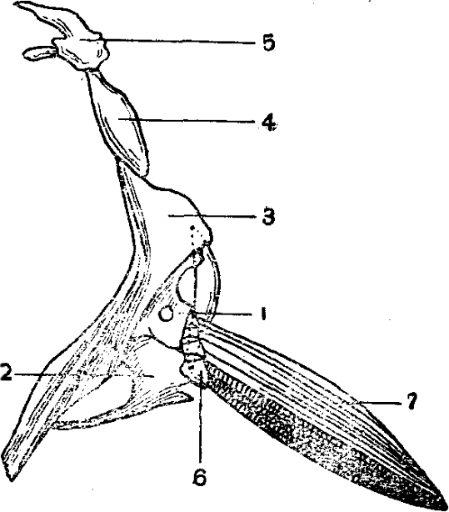 | 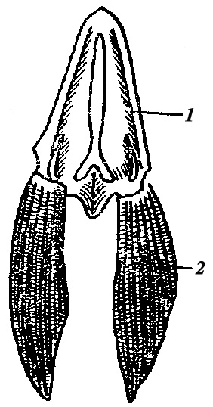
Рисунок 8 – Плечевой пояс костистой рыбы с грудным плавником  1 – лопатка; 2 – коракоид; 3 – клейтрум;  4 – надклейтрум; 5 – заднетеменная кость;  6 – радиалии; 7 – лучи плавника (лепидотрихии). | Рисунок 9 – Тазовый пояс костистой рыбы с брюшным плавником  1 – тазовая кость; 2 – лучи плавника (лепидотрихии).
Тазовый пояс представлен хрящевой или костной пластинкой, лежащей в толще мускулатуры, к которой через ряд радиалий крепятся лепидотрихии брюшных плавников (рис. 9).
2.4 Скелет непарных плавников:
Спинные и анальный плавники образованы лепидотрихиями, скелетной основой которых являются птеригофоры, погруженные в мускулатуру и дистальными концами соединенные с остистыми отростками позвонков.
Хвостовой плавник у костистых рыб гомоцеркальный – равнолопастной, т.е. верхняя и нижняя лопасти одинаковы, но осевой скелет заходит в верхнюю лопасть. Скелетной основой хвостового плавника являются расширенные отростки концевых позвонков – гипуралии, лопасть плавника поддерживают лепидотрихии (рис. 10).
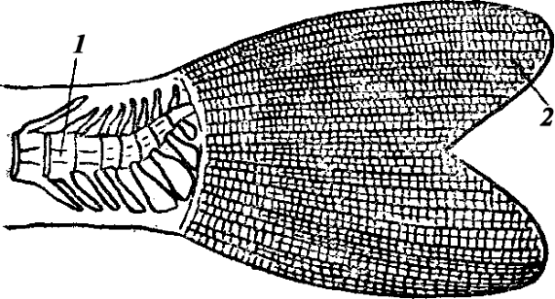

Рисунок 10 – Гомоцеркальный хвостовой плавник
1 – осевой скелет (позвоночник); 2 – плавниковые лучи (лепидотрихии).
Задание:
1. Перенести в лабораторные альбомы рисунки 1–10, сопроводив их текстовым пояснением.
2. Рассмотреть на представленных наборах костей скелета: позвонки (туловищный и хвостовой), скелет черепа, скелет парных плавников и их поясов, скелет непарных плавников. Найти все основные структурные элементы соответствующих отделов скелета. По заданию преподавателя определить те или иные части скелета «вслепую» (не пользуясь подписями к рисункам).

